 国培计划工作简报
2015第41期
主办：安徽师范大学 2015年12月29日

老师退一步，幼儿更聪明
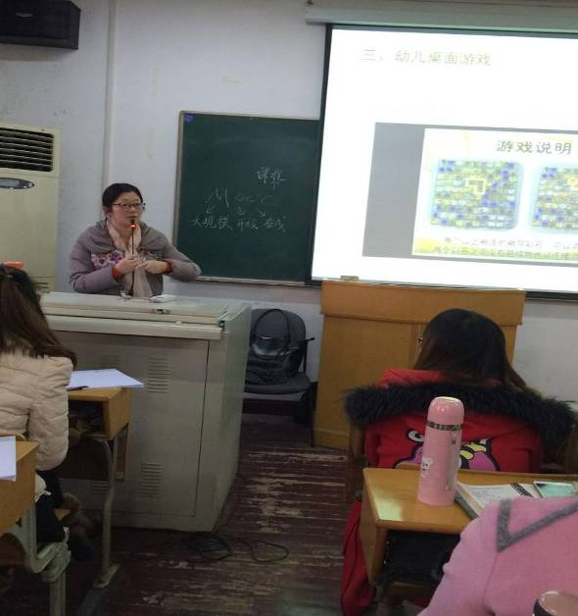
“老师退一步，幼儿更聪明。”这是今天戴炜老师给我们印象最深的一句话。
戴老师在课程一开始就指出了我们大部分人在带孩子游戏时的状态，她说到：“每一次的区角环境创设过程中，相信每一个老师都是绞尽脑汁、费尽心思想要把每个游戏材料制作的更加完善、精美且具有较强的可操作性。但是在实际操作中却总是害怕孩子们操作时遇到困难不会解决，于是就努力地站在他们的角度去考虑，希望游戏有一个完美的结束”，是啊，她的每句话都是我们在实际教学中的真实写照，我们自认为的用心的帮助不曾想恰恰是占用了孩子每一个可以发挥想象的空间，剥夺了他们每一个尝试去创造、去替代的过程。
戴老师让我们清楚的认识到游戏是孩子们一种“重过程，轻结果”的活动，他们不需要完美的结果，他们享受的是可以创造的过程，可以在游戏中因为缺乏相应的材料而使用替代物的成就感，可以往多个方向发展的随机性和不确定性，可以出现惊喜的一次尝试。
在下午的学习中，戴老师不仅带领我们探讨了常规的游戏，也让我们对桌面游戏有了一个新的认识，不论是多彩绚丽的彩石，还是随处可见的小棒，不论是“高大上”的多米诺，还是“矮矬穷”的稻草，给孩子们一个“杠杆”，他们就可以撬动一个游戏的新世界。
作为幼儿教师的我们对《指南》并不陌生，但所谓的了解却只是停留在书本的表象之中，戴老师通过多个融入《指南》内容的幼儿游戏为例，让我们明白了应该如何在游戏中使幼儿变的更聪明，也让我们对幼儿游戏有了更深层次的感悟
（2015幼儿园转岗教师 傅玲玲）

图书是最好的玩具，阅读是最好的游戏
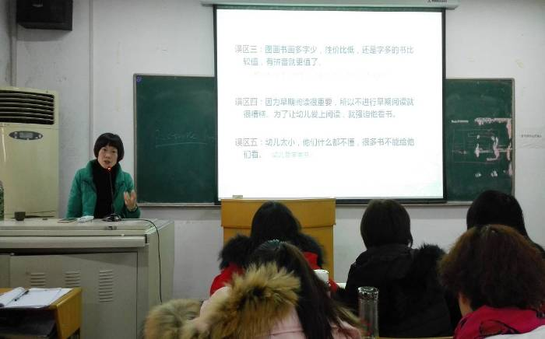
12月19日上午，安徽师范大学教育科学院的赵雪菊老师通过对《早期阅读的理念》的解读，向我们详细阐述了有关早期阅读的五大误区，对早期阅读的材料的选择也有了详尽的分析。
《我爸爸》——深入幼儿心灵的一本绘本，作为赵老师讲座的导入。赵老师一点一滴引导我们发现故事里深藏的秘密与爱，多视角的太阳、灵动的比喻、形象的模仿、纯真的表达，几位没有看过这本绘本的老师在欣赏的过程中潸然落泪。《大卫不可以》、《子儿吐吐》、《鸭子骑车记》、《幸福到了鼻子尖》，一个个鲜明的经典形象，创意的哲理情思，丰富的情节结构，在赵老师的带领下温习和感受满满的童趣。
孩子是天生的哲学家，在早期阅读的引导过程中我们成人更应该给予积极正确的引导，不能为了让幼儿爱上阅读就强迫他看书，关键在于幼儿所阅读到的文学作品在阅读的过程中体验到的愉悦感受，以及由这种感受而引发的持续、主动、投入的阅读的动力。
图书是最好的玩具，阅读是最好的游戏，正因为如此，我们才更应该通过伴随阅读的合理方式，选择生动有趣的、最能调动幼儿积极性的绘本，提高孩子的阅读兴趣，帮助幼儿从小爱上阅读，让孩子们在最美的童年可以有更好的收获。
（2015幼儿园转岗教师班 傅玲玲）

儿童是天生的科学家
为期五天快乐又有趣的培训今天已经接近尾声，每一位前来授课的老师都用她们风趣的讲说和无限的个人魅力征服了我们，课堂上一阵阵热烈的掌声是对她们精彩讲座的最佳褒奖，让我们对“幼儿园班级管理”、“幼儿教育与管理者的教师法律智慧”、“学前儿童社会学发展与教育”、“早期阅读的理念”以及《幼儿园教师专业标准》都有了更深层次的认识和感悟，19日下午芜湖市镜湖幼儿园的柯群老师对“幼儿园科学活动的设计与实施”的讲座，既引领我们深刻剖析了儿童学习科学的特点，也和我们分享了精彩的科学游戏案例，同时也对我们本次理论学习的课程做了一个很好的总结和升华。
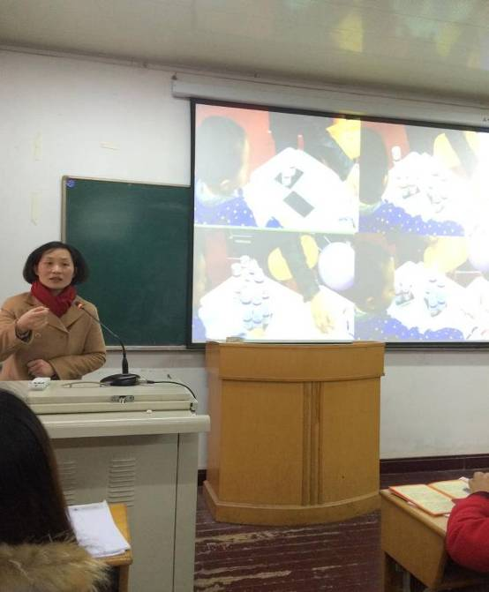
柯群老师告诉我们，儿童是天生的科学家，他们有着强烈的好奇心和探究欲望，他们最关心的是与自然环境有关的问题，而这些问题就是最基本的科学问题。老师们在设计科学活动的时候往往费劲心思，想方设法想去迎合孩子们的兴趣，其实不然，很多时候只要我们给孩子们机会，让他们自己去发现、去寻找，老师在合适的契机参与启发，同样会带来意想不到的教学效果。
柯老师尤其提出了我们在设计科学活动时的准备，幼儿知识经验的准备、环境创设的准备，最重要的是材料准备的合理性，并列举详细案例向我们强调材料投放时的注意事项，如：材料投放的安全性、可操作性、目的性、对比性、层次性、趣味性以及开放性和挑战性，更加细化了我们对幼儿幼儿园科学活动的深层理解,同时提出在科学活动中的提问要富有启发性，体现开放性，从而更好地激活幼儿的学习热情，引发孩子探索的思维，指导幼儿在科学活动中更胆大地探索和发现，发展其思考问题的能力。
（2015幼儿园转岗教师 傅玲玲）

报 送：教育部项目办、省教育厅项目办

